Blue Team

Oefeningen:

* OpenVAS

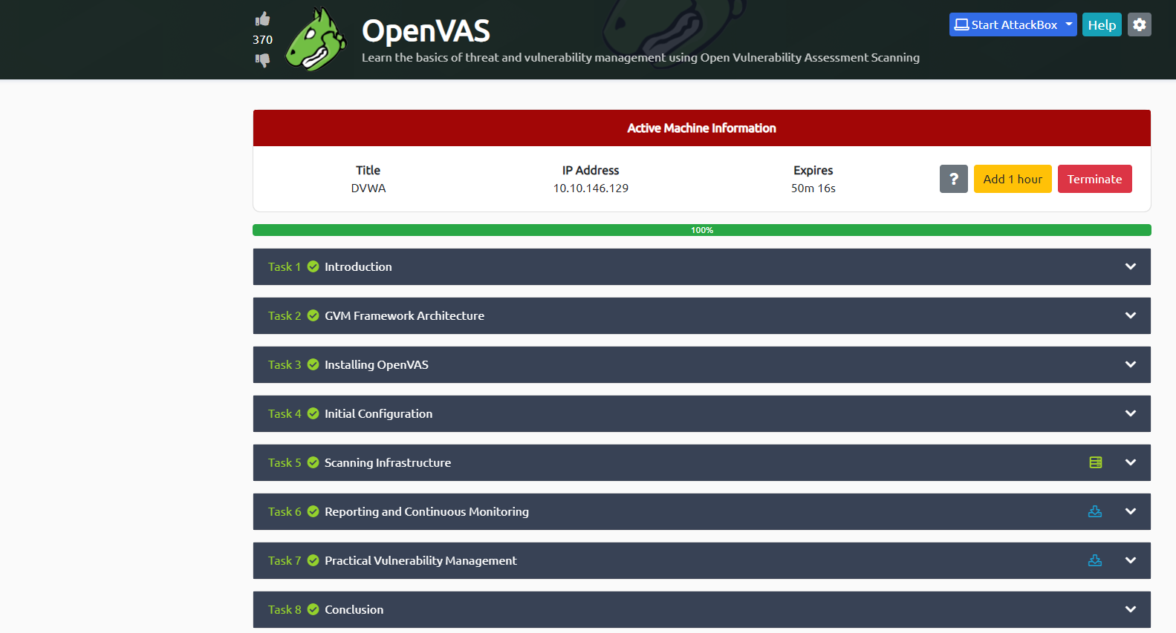

* Honeypots

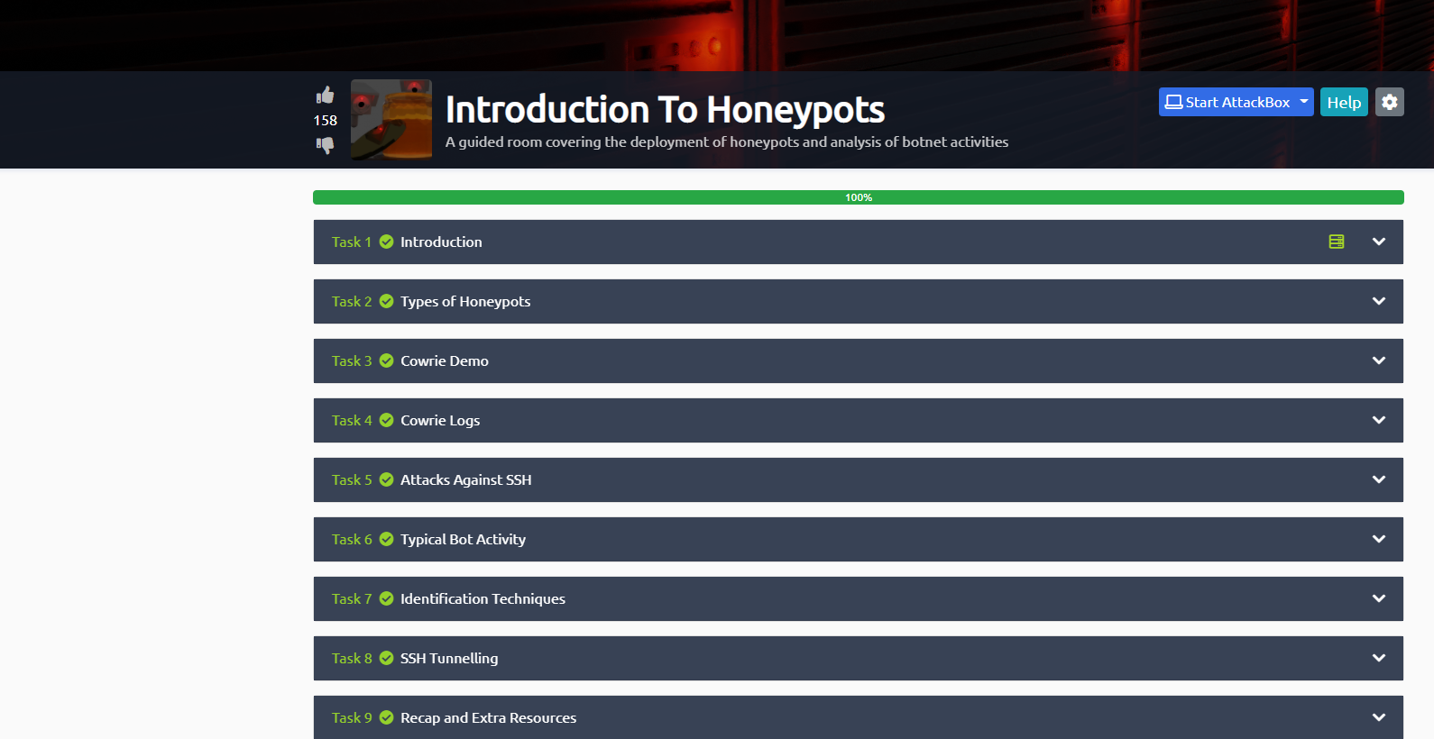

* Volatility

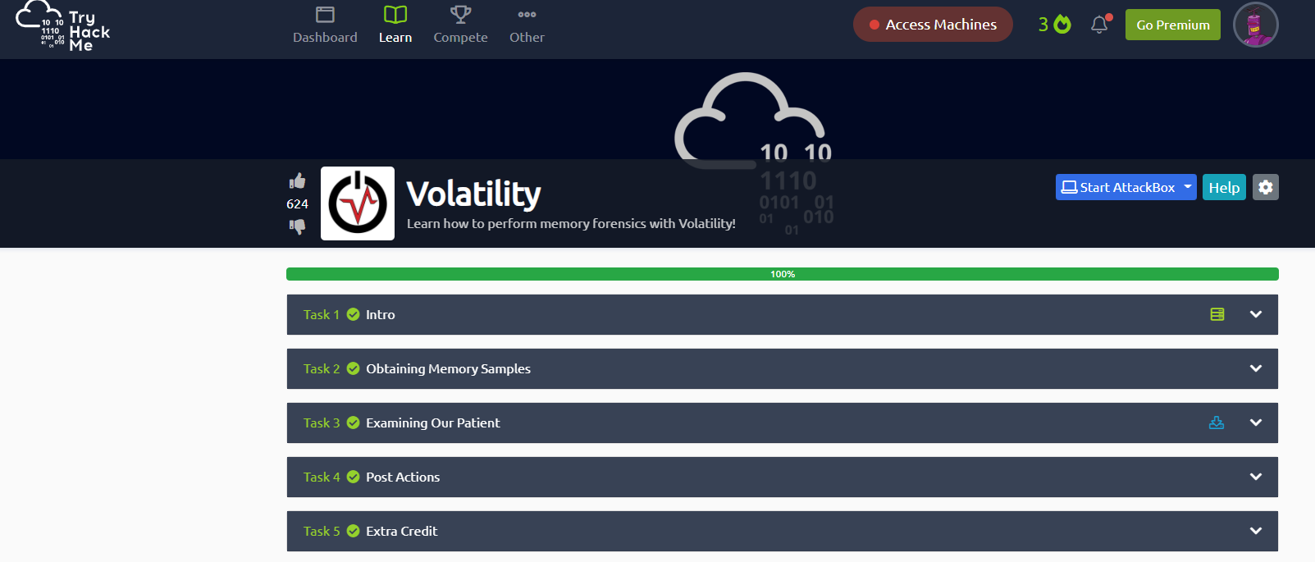

* Windows Investigation

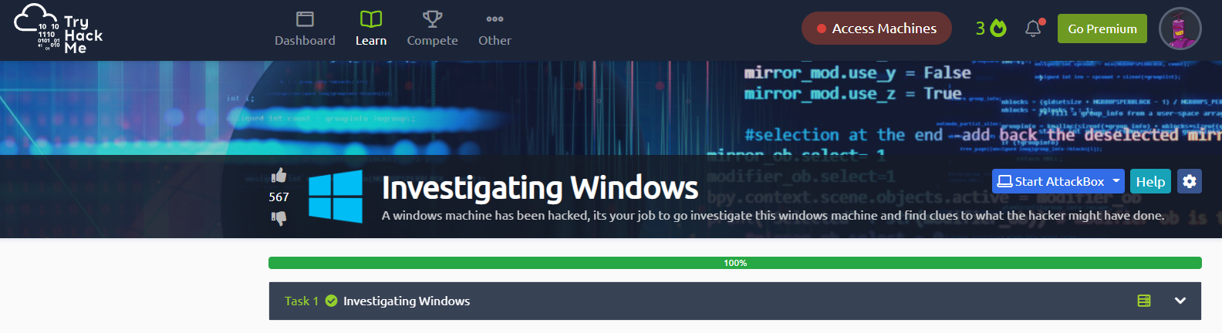

* Basic RE

